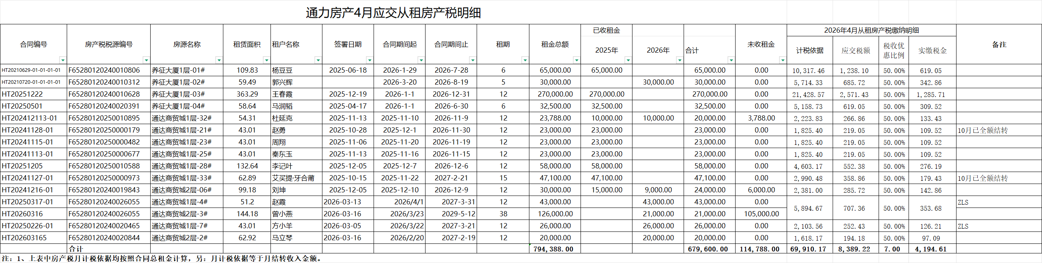

说明
结转4月租金收入时，重复结转了以前年度已结转的收入，漏结转应当结转的收入，因上月账务已结，故在本月做调整处理。
李艳丽
2025.5.31

